Regulacja zdolności do pracy
w małych i mikroprzedsiębiorstwach UE za pomocą narzędzi multimedialnych

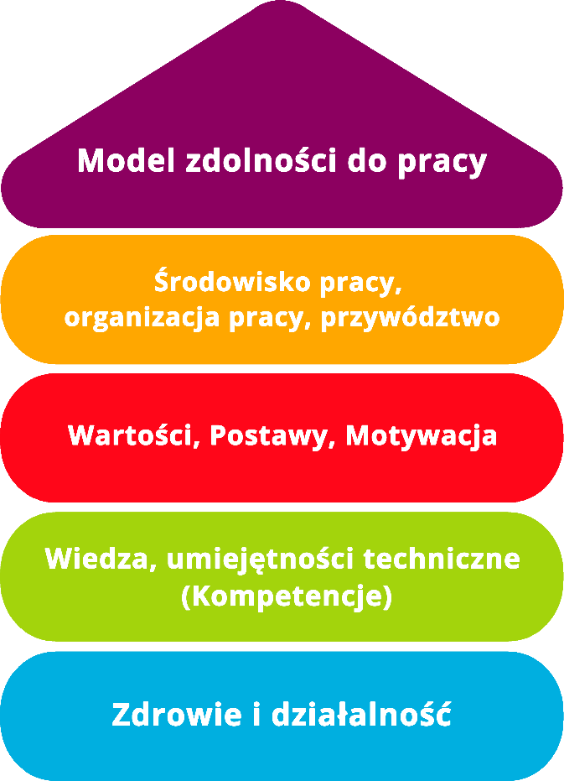

Narzędzie 3

Szybki test - cyfryzacja

Cel
Zmierz swoją dojrzałość cyfrową w zaledwie kilka minut. Transformacja cyfrowa udaje się tylko w całości - albo wcale. Transformacja cyfrowa wymaga ogromnych zmian - to już jest jasne dla każdej firmy. Ale same rozwiązania technologiczne nie wystarczą. Cyfryzacja wpływa na wszystkie obszary działalności firmy - od strategii, przez relacje z klientami, po kulturę korporacyjną.
Celem tego narzędzia jest dokonanie oceny procesu transformacji cyfrowej w Twojej firmie.

Grupa docelowa
- Pracodawcy
- Menadżerowie małych i mikroprzedsiębiorstw
- Pracownicy

Korzyści
Dzięki temu narzędziu można dokonać przeglądu procesu transformacji cyfrowej w firmie.
Czas trwania
Około 20 min.
Sposób korzystania z narzędzia
Narzędzie składa się z 3 części:
- Kwestionariusz.
- Analiza/Ocena
- Plan działania

Zmierz swoją dojrzałość cyfrową w zaledwie kilka minut. Transformacja cyfrowa udaje się tylko w całości - albo wcale. Transformacja cyfrowa wymaga ogromnych zmian - to już jest jasne dla każdej firmy. Ale same rozwiązania technologiczne nie wystarczą. Cyfryzacja wpływa na wszystkie obszary działalności firmy - od strategii, przez relacje z klientami, po kulturę korporacyjną.
1. Klienci
Angażujemy klientów we wszystkie etapy rozwoju produktów i usług.

Zdecydowanie tak
Raczej tak
Częściowo
Raczej nie
Zdecydowanie nie

Oferujemy naszym klientom pozytywne, atrakcyjne doświadczenia związane z produktem i marką we wszystkich kanałach.

Zdecydowanie tak
Raczej tak
Częściowo
Raczej nie
Zdecydowanie nie

Komunikujemy się w sposób oparty na potrzebach na wszystkich etapach relacji z klientem.

Zdecydowanie tak
Raczej tak
Częściowo
Raczej nie
Zdecydowanie nie

2. Strategia
Mamy nadrzędną wizję cyfrowej przyszłości firmy, którą zna każdy pracownik.

Zdecydowanie tak
Raczej tak
Częściowo
Raczej nie
Zdecydowanie nie

Mamy zarząd, który aktywnie wspiera cyfrową transformację.

Zdecydowanie tak
Raczej tak
Częściowo
Raczej nie
Zdecydowanie nie

Mamy jasną mapę realizacji strategii cyfryzacji, której postęp jest stale monitorowany pod kątem mierzalnych celów.

Zdecydowanie tak
Raczej tak
Częściowo
Raczej nie
Zdecydowanie nie

3. Modele biznesowe
Systematycznie poszerzamy zakres naszych usług o produkty sieciowe i usługi cyfrowe.

Zdecydowanie tak
Raczej tak
Częściowo
Raczej nie
Zdecydowanie nie

Rozwijamy nowe, cyfrowe modele biznesowe.

Zdecydowanie tak
Raczej tak
Częściowo
Raczej nie
Zdecydowanie nie

Bierzemy aktywny udział w tworzeniu platform opartych na danych, np. w zakresie produkcji, logistyki, dystrybucji i utrzymania.

Zdecydowanie tak
Raczej tak
Częściowo
Raczej nie
Zdecydowanie nie

4. Technologia
Dysponujemy bardzo elastyczną, szybko reagującą i łatwo rozszerzalną infrastrukturą informatyczną.

Zdecydowanie tak
Raczej tak
Częściowo
Raczej nie
Zdecydowanie nie

Uznaliśmy cyberbezpieczeństwo za strategiczne zadanie w zarządzaniu przedsiębiorstwem.
Zdecydowanie tak
Raczej tak
Częściowo
Raczej nie
Zdecydowanie nie

Systematycznie wykorzystujemy analizę danych opartą na oprogramowaniu do wspierania decyzji istotnych dla biznesu.

Zdecydowanie tak
Raczej tak
Częściowo
Raczej nie
Zdecydowanie nie

5. Procesy
Stale usprawniamy nasze procesy biznesowe z pomocą technologii cyfrowych.

Zdecydowanie tak
Raczej tak
Częściowo
Raczej nie
Zdecydowanie nie

Do wymiany informacji z partnerami zewnętrznymi wykorzystujemy wystandaryzowane interfejsy.

Zdecydowanie tak
Raczej tak
Częściowo
Raczej nie
Zdecydowanie nie

Zapewniamy naszym klientom informacje w czasie rzeczywistym, na przykład o dostępności produktów, terminach dostaw lub statusie usług.

Zdecydowanie tak
Raczej tak
Częściowo
Raczej nie
Zdecydowanie nie

6. Kultura
Naszą kulturę korporacyjną cechuje szybkość podejmowania decyzji, chęć eksperymentowania i przejrzysta wymiana poglądów.

Zdecydowanie tak
Raczej tak
Częściowo
Raczej nie
Zdecydowanie nie

W całej firmie działamy zgodnie z zasadami metodyk zwinnych.

Zdecydowanie tak
Raczej tak
Częściowo
Raczej nie
Zdecydowanie nie

Z łatwością znajdujemy dla naszej firmy nowe talenty, które są otwarte na elastyczne metody pracy i nowe możliwości techniczne.

Zdecydowanie tak
Raczej tak
Częściowo
Raczej nie
Zdecydowanie nie

3.Plan działania:
Proszę wymienić punkty, w których udzielono odpowiedzi negatywnej. Określ znaczenie poszczególnych działań (priorytet) i ustal konkretną potrzebę podjęcia działań w ramach planowanego planu działania.
Plan działania
Co?
(Jakie działanie jest podejmowane?)
W jakim celu?
(Dalsze doprecyzowanie działania i określenie celów)
Kto jest odpowiedzialny?

Kto wspiera?

W jakim okresie zostanie wdrożone to działanie?
Jakie są koszty realizacji?
Uwagi

